En esta parte 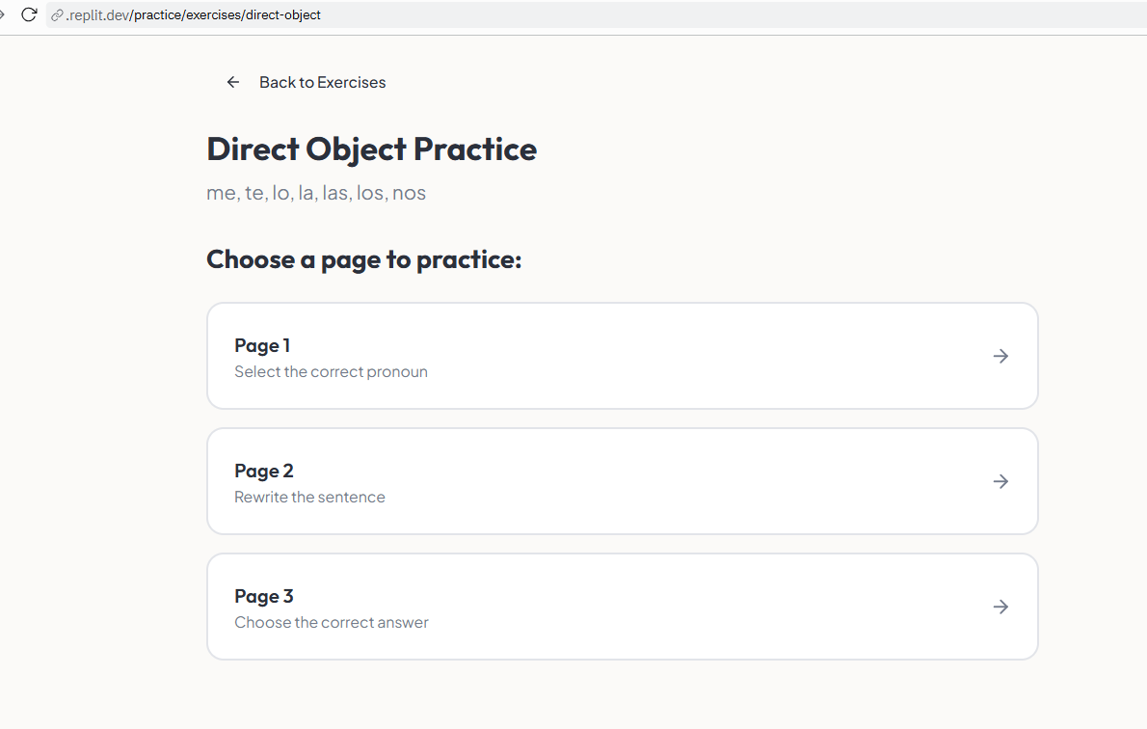
Quiero agregar otra página, que sería la “Page 4” dónde estén los ejercicios que están en el documento “1_Practica_objeto_directo_4” quiero que primero aparezca el ejercicio número 1 y que en cada espacio en blanco que está representado por un guion bajo “__” aparezcan un menú despegable con estas opciones “me, te, lo, la, las, los, nos” y las respuestas correctas están debajo de cada ejercicio.

